Среда формирует ребенка

Окружающая среда для человека – зона его жизнедеятельности. Это комплекс факторов: природных, социальных, культурно –бытовых. Влияние окружающей среды на развитие ребенка рассматривается через призму ближнего (домашнего) и дальнего (социума), которые выполняют разные функции. Рассмотрим ключевую среду в формировании ребенка- семью!
Семья предоставляет не только материальные условия и безопасность, а также прививает нравственные установки, правила поведения, определяет интересы детей. Правильная организация родителями средовых условий поддерживает здоровье и развитие ребёнка. К ним относятся: соблюдение режима дня; прогулки на свежем воздухе; полноценное питание; баланс умственной и физической нагрузки.
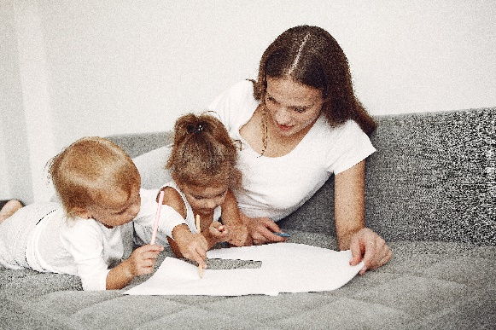
Для полноценного становления личности ребенку требуется разноплановое общение: со взрослыми и сверстниками, детьми старше и младше себя по возрасту.
Важно для развития ребенка быть вовлеченным в любую деятельность: игровую, учебную, творческую, это позволяет проявлять активность, приобретать практический опыт. Общение развивает характер и речь, которая в дальнейшем помогает в познании и освоении окружающего мира.
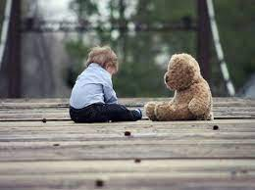
Отрицательное влияние среды - наличие в домашней среде социальных проблем: жестокое обращение с ребенком, различного рода зависимости родителей создают барьеры для полноценного воспитания, угрозу жизни и здоровью.

Семья, внешне благополучная, но с низким образовательно-культурным уровнем, не дает возможности раскрыться потенциалу ребенка, так же в такой семье будет недостаток воспитания и понимания норм поведения.

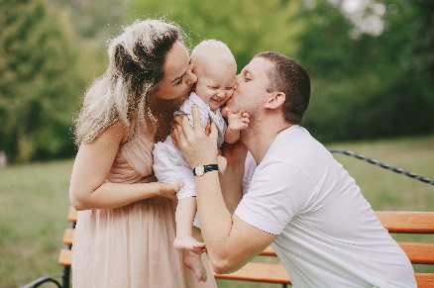
Счастливая семья – это самая благоприятная среда, формирующая личность ребенка без тревожности, негативных эмоций и страхов. При этом важно понимать, что недостаточно закрыть базовые потребности, важно организовать пространство вокруг ребенка с максимальной эффективностью!

